Предмет: Математика
Тема и номер урока: 112. Понятие обыкновенной дроби
Тип урока: урок открытия нового знания.
Прогнозируемые результаты
личностные:
- учить проверять себя;
- учить давать оценку своим действиям;
- учить работать в группе, чувствовать свой вклад в общую работу;
- развивать учебно-познавательный интерес к новому учебному материалу и способам решения задач;
метапредметные:
формировать универсальные учебные действия (УУД).
- Регулятивные УУД:
– принимать и разрешать учебную задачу;
– планировать свои действия в соответствии с поставленной задачей;
– оценивать правильность выполнения действия.
- Познавательные УУД:
– овладевать логическими действиями анализа, сравнения, синтеза и обобщения;
– осуществлять работу с графической информацией.
- Коммуникативные УУД:
– строить монологическое высказывание, овладевать диалогической формой коммуникации.
предметные:
- познакомить с предметным смыслом дроби и доли, с терминами “дробь”, “доля”, “числитель”, “знаменатель”, с записью и чтением дробей;
- сформировать навыки определения долей и дробей по предметным моделям.
Дидактические средства: учебник, карточки с заданиями, ЭОР.
Оборудование: учебник, карточки для индивидуальной работы учащихся с таблицей (на каждого ребёнка), опорные конспекты, рабочие тетради, цветные карандаши, авторская мультимедийная презентация, ЭОР с персонального сайта педагога, мультимедийный комплекс.

Этап урока | Виды работы, формы, методы, приемы | Содержание педагогического взаимодействия |  | Формируемые УУД | Планируемые результаты | Время
 |  | Деятельность учителя | Деятельность обучающихся
1. Этап мотивации (самоопределения) к учебной деятельности  Задача: создать условия, чтобы ученик внутреннее собрался, подготовился и нацелился на «покорение новых вершин». | Словесное приветствие  (слайд 1) | Приветствует детей, проверяет их готовность к уроку. Настраивает на активную работу.  - Прозвенел уже звонок.  Начинаем наш урок.  Добрый день!  - Вы готовы к нашему уроку? | Организовывают рабочее место.  Здороваются с учителем. | Личностные:  проявлять аккуратность в подготовке рабочего места;  Предметные:  Моделировать в графической форме понятие доли (части);  Метапредметные:  организовывать рабочее место, настраиваться на познавательную деятельность; | Организовать детей.  Проверить готовность к уроку. | 1 мин
 | Интеллектуальная разминка  (слайд 2-3) | Комментирует задание  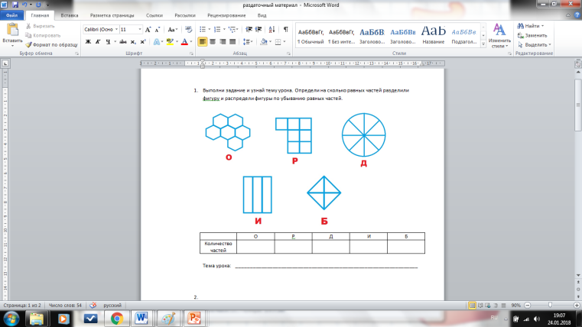  Помогает слабым ученикам | Один обучающийся на экране выполняет задание, остальные работают по карточкам |  |  | 2 мин
2. Актуализация и фиксирование индивидуального затруднения в пробном действии  Задача: создать условия, чтобы каждый ученик внутренне осознал потребность открытия новых знаний и умений. | Видеосюжет, мультфильм «Апельсин»  (слайд 4) | Демонстрирует мультфильм | Смотрят мультфильм | Личностные:  способность к эмоциональному восприятию математических объектов, задач, решений, рассуждений;  Предметные:  Построение математической модели понятия доля;  Метапредметные:  развитие словарного запаса, устной монологической речи, развитие умения выделять главное, приемов анализа. | Построить математическую модель понятия доля; развить словарный запас; эмоциональный настрой на восприятие темы урока | 2 мин  30 с
3. Этап выявления места и причины затруднений  Задача: дать возможность ученикам осознать, в чем именно состоит затруднение, каких знаний, умений и навыков им не хватает для решения пробного задания. | Подводящий диалог  (слайд 5-8) | Проводит диалог, контролирует правильность ответов.  Сколько целых апельсинов было у героев мультфильма?  На сколько равных долек разделили апельсин?  Сколько долей досталось ежу?  Подводит к понятию Доли.  Апельсин разделили на дольки или доли. Доли - равные части целого.  Название доли зависит от того на сколько равных частей разделили целое.  Ежу досталась одна долька из пяти, поэтому говорят «одна пятая» | Отвечают на вопросы:  Один целый апельсин.  На пять равных долек.  Ежу досталась одна долька. | Личностные:  проводить самооценивание, определять уровень своих знаний, формирование стремления к познанию.  Предметные:  Владение базовым понятийным аппаратом, развитие представлений о числе; применение понятия доли  Метапредметные:  учатся анализировать, сопоставлять, делать выводы, ставить цели познавательной деятельности. | Сформировать стремление к изучению предмета;  Развить представление о доли; | 1 мин
4. Этап построение проекта выхода из создавшейся ситуации  Задача: формулировка главных целей и темы урока, выбор способа разрешения проблемы, выбор метода и средств. | Формулирование темы и целей урока (фронтально)  Проблемный метод  (слайд 9-10) | Организует фиксацию интеллектуальных затруднений при ответе на вопрос.  Готовит детей к формулированию цели урока  Как записать долю ежа, одну пятую, с помощью чисел?  Можете ли вы с уверенностью сказать, как правильно это сделать?  - Значит мы не научились еще правильно записывать доли.  Какие знания и умения нам нужны для этого?  - Что такое дробь?  - Как связаны доли и дроби?  - Какие новые знания мы должны получить сегодня на уроке?  Каждый может за версту  Видеть дробную черту.  Над чертой – числитель, знайте,  Под чертою – знаменатель.  Дробь такую непременно  Надо звать обыкновенной  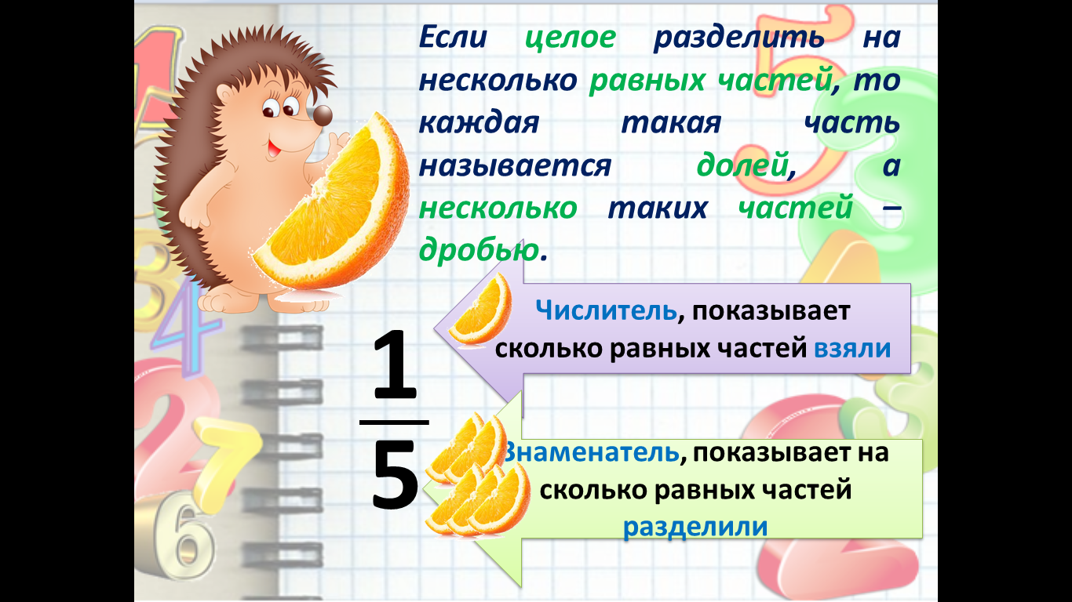 | Размышляют.  Отвечают на вопросы.  Формулируют образовательные цели урока.  Слушают стихотворение | Личностные:  преодолевать мыслительные стереотипы, вытекающие из обыденного опыта;  Предметные:  применять понятия дробь, числитель и знаменатель  Метапредметные:  получать представления о математике как форме описания и методе познания действительности, приобретать первоначальный опыт математического моделирования; | Постановка целей урока  Формирование понятий дробь, числитель, знаменатель | 1 мин
5. Реализация построенного проекта  Задача: создание проекта выхода и применение его на практике. | Фронтальная работа, практический метод  (слайд 11 -13) | Дает инструкции по выполнению заданий  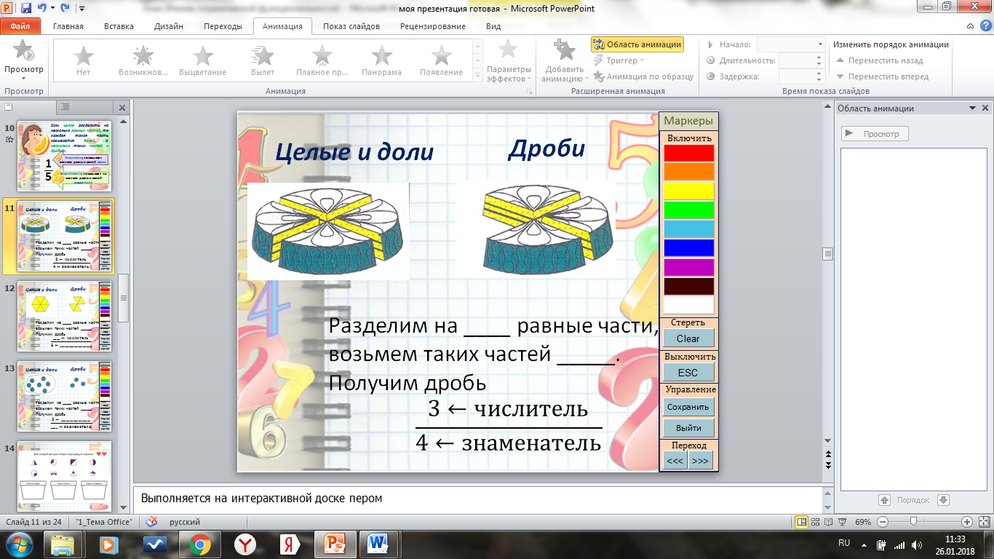  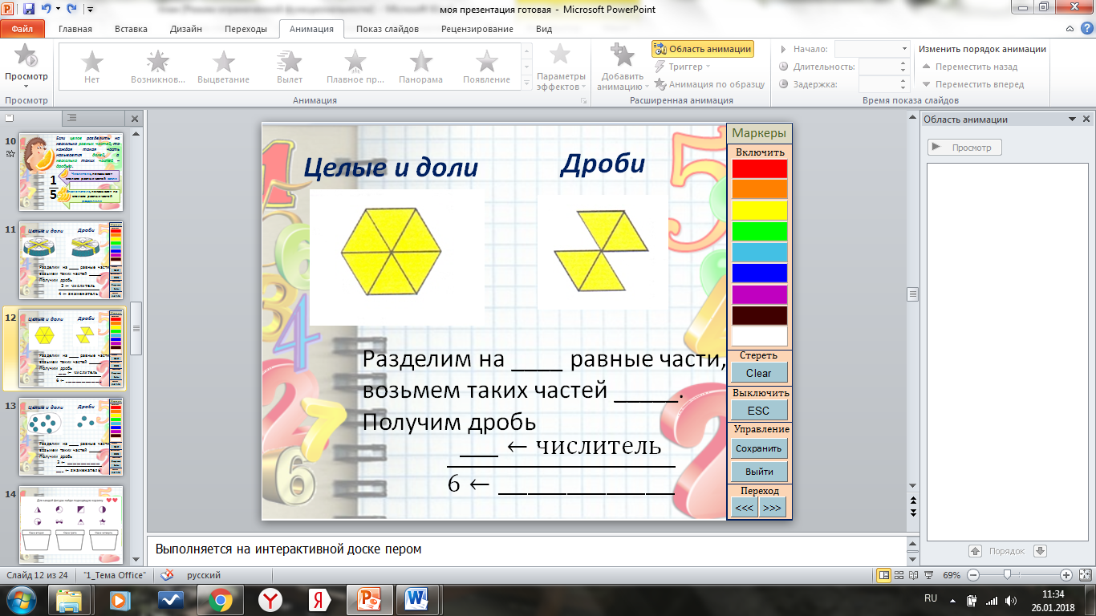 | Ученики выполняют задание на доске  Остальные работают на карточках | Личностные:  развитие интереса к математическому творчеству и математических способностей  Предметные:  применение математической символики, понятия дроби, числителя, знаменателя  Метапредметные:  планируют решение задачи; выбирают метод для решения, определяют необходимые ресурсы | Развитие интереса к математике,  умение применять математическую символику; | 5 мин
6. Этап первичного закрепления с проговариванием во внешней речи  Задача: решение заданий по новому, выработанному проекту и с обязательным проговариванием каждого этапа | Индивидуальная работа  (слайд 14) | Инструктирует по выполнению задания  На корзине подпиши дроби, для каждой фигуры найди подходящую корзину (соедини линией фигуру с подходящей корзиной).  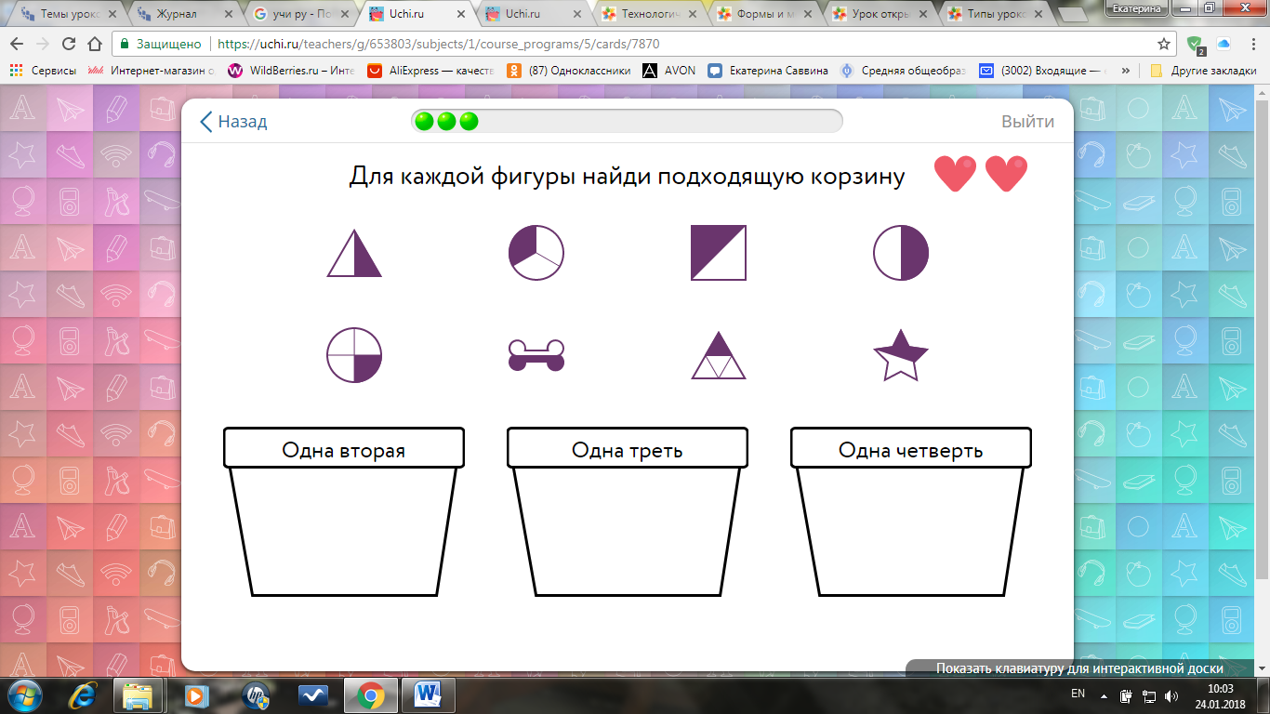 | Размышляют, выполняют задание на карточках  Один ученик на доске  Остальные на карточке  Комментируют треугольник и звездочку  Для сильных учеников, на карточке предусмотрено несколько заданий  Работают консультанты из числа верно выполнивших задание | Личностные:  умение контролировать процесс и результат учебной математической деятельности  Предметные:  соотносить математическую модель дроби с объектом реального мира  Метапредметные:  производят требуемую последовательность действий по инструкции; выявляют и используют аналогии, переносят взаимосвязи и закономерности на задачи с аналогичным условием; | Умение контролировать процесс и результат деятельности; соотносить математическую модель дроби с объектом реального мира | 5 мин
7. Этап самостоятельной работы с проверкой по эталону  Задача: самостоятельное выполнение типовых заданий, проверка их по предложенному эталону | Самостоятельная работа, работа в парах, взаимопроверка  (слайд 15 - 17) | Инструктирует по выполнению самостоятельной работы  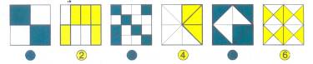  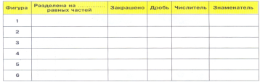  Организовывает взаимопроверку  Поднимите руки кто получил «5», на доске фиксирует количество.  Поднимите руки кто получил «4», на доске фиксирует количество.  Поднимите руки кто получил «3», на доске фиксирует количество. | Выполняют задания на карточках, по вариантам  Осуществляют взаимопроверку | Личностные:  воспитание качеств личности, обеспечивающих способность принимать самостоятельные решения;  Предметные:  Закрепить понятие дроби, доли, значения числителя и знаменателя  Метапредметные:  оценивают продукт своей деятельности на основе заданных критериев; воспринимают и используют критику и рекомендации других, совершенствуют результаты решения конкретной задачи и свою деятельность | Закрепить понятия доли, дроби, числителя и знаменателя.  Развивать навыки самостоятельной работы;  Оценивать результаты деятельности и воспринимать критику результатов собственной деятельности | 10 мин
8. Этап включения в систему знаний и повторения  Задача: зафиксировать полученное знание, рассмотреть, как новое знание укладывается в систему ранее изученного, при возможности довести полученный навык до автоматизированности использования и подготовить учеников к дальнейшему погружению в тему. | Устная работа с использованием интерактивного комплекса  (слайд 18-19) | Организует выполнение задания с использованием интерактивного комплекса | Ученики выходят к доске выбирают изображения соответствующие дробям.  На рабочих столах, находят записи дробей и показывают дробь к указанному рисунку | Личностные:  формирование качеств мышления, необходимых для адаптации в современном информационном обществе;  Предметные:  Зафиксировать полученные знания и довести их до автоматизма;  Метапредметные:  обнаруживают недостаточность или неясность данных; формулируют вопросы к учителю с указанием на свое непонимание информации; | Довести до автоматизма полученные знания и навыки;  Обучить приемам работы с информационными ресурсами | 3 мин
9. Домашнее задание  Задача: формулирование домашнего задания и выдача инструкций по его выполнению | Фронтальный инструктаж по выполнению задания  (слайд 20) | Инструктирует по выполнению домашнего задания  Повторить правило доли, числитель и знаменатель  (Хором правила доли повторяем)  Числитель и знаменатель по учебнику на с. 162 хором  С. 164 № 620, 622  На доп оценку №623 (а) | Записывают домашнее задание | Личностные:  готовность и способность обучающихся к саморазвитию и личностному самоопределению  Предметные:  отработать навыки записи и чтения обыкновенных дробей  Метапредметные:  определяют последовательность учебных действий, достижение которых обеспечит выполнение поставленной цели | Формулировка домашнего задания; принятие инструкций по его выполнению | 2 мин
10. Этап рефлексии учебной деятельности на уроке  Задача: соотношение целей учеников, которые они ставили на уроке и результатов своей деятельности. | Индивидуальная работа, рефлексия деятельности, образ урока  (слайд 21-22) | Инструктирует  На интерактивной доске выберите яблоко и переместите его на рисунок.  Красное яблоко, если вам понравился урок и вы узнали что-то новое.  Желтое яблоко если что-то не понравилось. | Выполняют задание | Личностные:  установление учащимися связи между целью учебной деятельности и ее мотивом; умение ясно, точно, грамотно излагать свои мысли в устной речи, обосновывать свою точку зрения и уважительно относиться к иным мнениям  Метапредметные:  оценивают свои и чужие действия в соответствии с их целями, задачами и возможностями | Оценка своих действий в соответствии с их целями, задачами и возможностями | 2 мин

